МИНОБРНАУКИ РОССИИ

Федеральное государственное образовательное учреждение

высшего образования

«Пензекнский государственный технологический университет»

ПензГТУ

ОТЧЕТ ПО ЛАБОРАТОРНОЙ РАБОТЕ №4

Работа с отчётами.

Выполнил: студент группы 19ЭП1бв Кузнецова Д.А.

Проверил: ст.препод.каф.ИТС Мещерякова Е.Н.

Работа защищена с оценкой: __________________

Пенза, 2020 г.

**Лабораторная работа №4**

Работа с отчётами.

**Цель работы**: научиться создавать отчёты для получения данных.

**Ход работы:** Работа состоит из нескольких заданий обучений и для самостоятельной работы, начнём с обучения.  
По заданию 4.1. создала отчет с помощью Мастера отчетов, используя данные результирующего набора записей запроса Студенты допризывного возраста

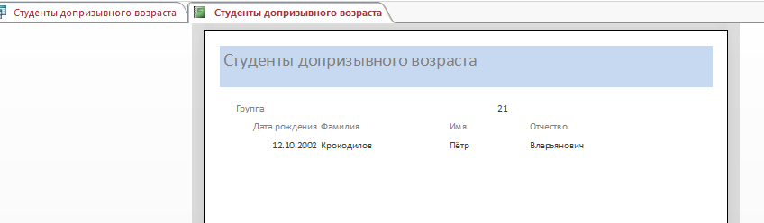

По заданию 5.2. оформила макет отчета в режиме конструктора в соответствии с образцом (рис.3.47).

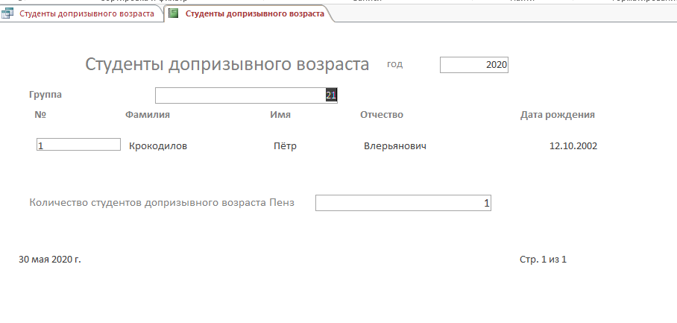

По заданию 4.2. создала бейджики всем студентам вашей группы, для участия в организационных мероприятиях по проведении конференции. Я вставляла картинку студента, не смотрев на имя и фамилию.

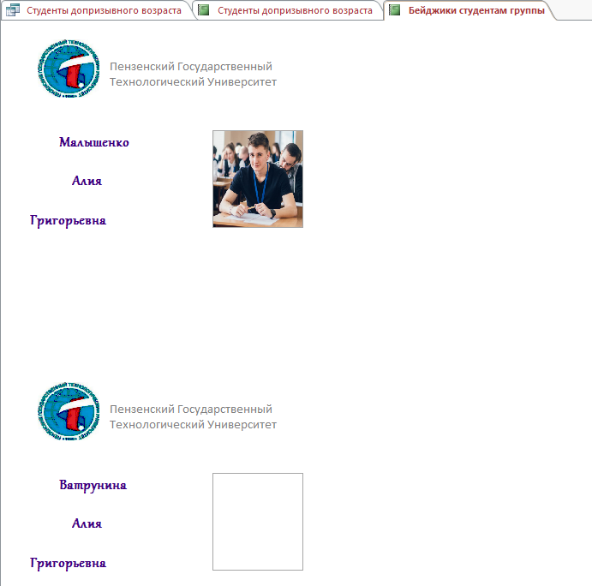

Далее выполняла работы для самостоятельного изучения

По заданию 1. Создала отчёт рейтинга студентов в каждой группе по итогам сессии

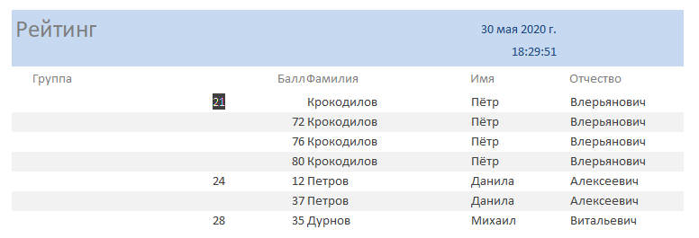

По заданию 2. создала почтовые наклейки на конверты для отправки писем с предупреждением родителям студентов, не справившимся с сессией.

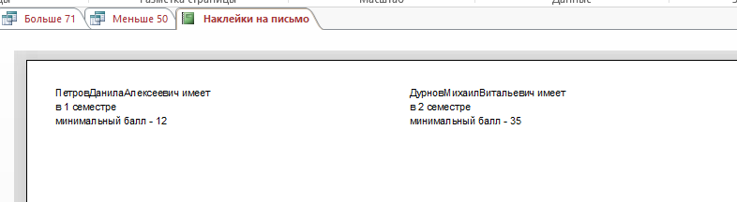

**Вывод**: при выполнении лабораторной работы, я разобралась в устройстве и назначении отчётов, поняла, как их строить, добавлять элементы, сортировать.

Отчёты напрямую связаны с запросами, чтобы построить правильный отчёт необходимо изначально хорошо подумать над запросом.